例题四 The Lost House
题目大意：
蜗牛的房子遗失在了一棵树的某个叶子结点上，它要从根结点出发开始寻找它的房子。有一些中间结点可能会住着一些虫子，这些虫子会告诉蜗牛它的房子是否在以这个中间结点为根的子树上，这样蜗牛就不用白跑路了。当然，如果有些结点没有住着虫子的话，那么可怜的蜗牛只有靠自己决定访问顺序来探索了。假设蜗牛走过一条边的耗费都是1，且房子遗失在每个叶子结点的概率都是相等的，那么请问蜗牛找到他的房子的最小数学期望值？
我们约定，树上的结点数n最多为1000，每个结点的分叉数k最多为8。
例如在下面的这棵树当中：
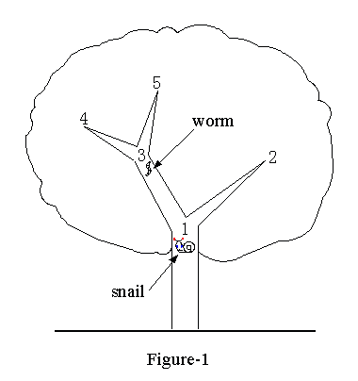

蜗牛从根结点1出发开始寻找它的房子，它的房子可能遗失在2、4、5。在结点3上住着一只虫子，它会告诉蜗牛，以3为根的子树上是否有蜗牛的房子。蜗牛有两种走法。蜗牛可以先访问2，如果它在那儿不能找到房子，那么它要回到根结点1，再通过3来访问结点4（或5），如果还是不能找到它的房子，那么它又要回到结点3，再去访问结点5（或4）。在这种走法中，当房子分别位于2、4、5的时候，蜗牛需要走的步数分别是1、4、6，期望值是(1+4+6)/3=11/3。显然，这种走法没有充分发挥虫子在这里起到的作用。在另一种走法中，蜗牛先访问结点3，它可以从住在3上的虫子那里得知它的房子是否存在于4或5的信息。在这种走法中，当房子分别位于2、4、5的时候，蜗牛需要走的步数分别是3、2、4，期望值是(3+2+4)/3=3。这种走法合理的利用了虫子提供的信息，得到了更优的数学期望值。

北京赛区2004年ACM比赛试题

